1. Jam adalah alat untuk mengukur ….  
a. Panjang   
b. Berat   
c. Waktu

2. Pukul sepuluh tepat jika ditulis angka menjadi ….  
a. 10 .10   
b. 10.00   
c. 01.00

3. Pukul dua belas tepat jika ditulis angka menjadi ….  
a. 21.00   
b. 12.00   
c. 00.12  
 **Lihatlah gambar-gambar jam berikut ini !**  
[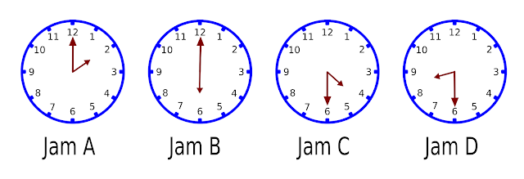](https://3.bp.blogspot.com/-T3e3KOadWec/WgHozrb_X9I/AAAAAAAACrU/MFH4czd_8IY_LZpit16Md3ZYlknpez_4QCLcBGAs/s1600/Jam%2Bgrup%2B1.png)

4. Gambar jam A menunjukkan pukul ….  
a. 02.00   
b. 12.00   
c. 00.20

5. Gambar jam B menunjukkan pukul ….  
a. 12.00   
b. 06.06   
c. 06.00

6. Gambar yang menunjukkan pukul delapan lebih tiga puluh menit adalah gambar ….  
a. D   
b.  B   
c. C

7. Gambar C menunjukkan pukul ….  
a. Empat lebih enam puluh menit  
b. Empat lebih tiga puluh menit  
c. Lima tepat

8. Andi mulai belajar pukul 06.00  
Andi selesai belajar pukul 07.00  
Andi belajar selama ….  
a. 7 jam   
b. 6 jam   
c. 1 jam

9. Sekarang pukul 07.00  
lima jam lagi pukul ….  
a. 08.00   
b. 12.00

c. 00.12

10.  
[](https://2.bp.blogspot.com/-NKi_PejEkUA/WgHo9r_MOEI/AAAAAAAACrY/pc9-1fTX5noe3uymrDAtrQ-udpMzv8MlgCLcBGAs/s1600/Jam%2Bdigital%2B1.png)

Jam digital di atas menunjukkan pukul ….  
a. Sebelas tepat  
b. Sebelas lebih tiga menit  
c. Sebelas lebih tiga puluh menit

11. Penggaris adalah alat untuk mengukur ….  
a. Waktu   
b. Panjang   
c. Berat badan

12. Lebih mudah dan tepat mengukur panjang buku menggunakan ….  
a. Mistar   
b. Meteran

c. Jari

13. Satuan yang biasa digunakan untuk mengukur benda yang ukurannya pendek adalah ….  
a. Sentimeter   
b. Senter   
c. Jengkal

14. Ukuran 1 meter sama dengan ….. sentimeter  
a. 10   
b. 100   
c. 1.000

15. Budi punya meja sepanjang 200 cm  
Panjang meja budi sama ukurannya dengan ….  
a. 1 m   
b. 20 m   
c. 2 m

16. Rani punya tongkat sepanjang 50 cm  
Sinta punya tongkat sepanjang 65 cm  
Lina unya tongkat sepanjang 47 cm  
Tongkat yang lebih panjang adalah milik ….  
a. Sinta   
b. Lina   
c. Rani

17. Budi berat badannya 25 Kg  
Ali berat badannya 30 Kg  
Berat badan budi ….. dari Ali.  
a. Sama   
b. Lebih berat

[Ads by **optAd360**](https://www.optad360.com/en/?utm_medium=AdsInfo&utm_source=bimbelbrilian.com)

c. Lebih ringan

18. Berat pensil biasanya lebih …. dari buku.  
a. Ringan   
b. Berat   
c. Kuat

19. Satuan gram disingkat menjadi ….  
a. Kg   
b. Cg   
c. g

20. 1 Kg sama dengan ….  
a. 100 gram   
b. 1.000 gram   
c. 10 gram

21.  
[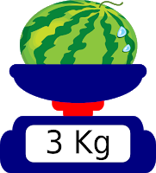](https://1.bp.blogspot.com/-yCBSkPTCIcE/WgHpJMloRoI/AAAAAAAACrc/xasyKg5lhi8W8dXJ-4d3EFduIiYviP5ZwCLcBGAs/s1600/timbangan%2B1.png)

Berat semangka di atas adalah ….  
a. 3 Kg   
b. 4 Kg   
c. 5 Kg

**Perhatikan gambar-gambar ini dengan baik untuk mengisi soal nomor 22 – 25!**  
[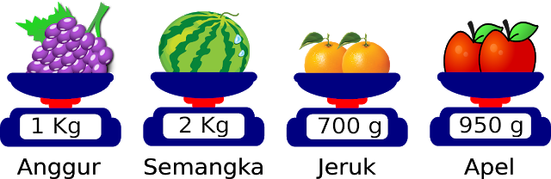](https://2.bp.blogspot.com/-Wj45VBYpwrA/WgHpVm9C6gI/AAAAAAAACrk/sNuyLKfP-SA4NaCRZ0rGcwWsonP-2QP5gCLcBGAs/s1600/Grup%2Bbuah%2B1.png)

22. Buah yang paling berat adalah buah ….  
a. Semangka   
b. Apel

[Ads by **optAd360**](https://www.optad360.com/en/?utm_medium=AdsInfo&utm_source=bimbelbrilian.com)

c. Jeruk

23. Berat buah jeruk lebih …. dari buah anggur.  
a. Berat   
b. Ringan   
c. Sama

24. Berat buah anggur lebih …. dari buah apel.  
a. Berat   
b. Ringan   
c. Kecil

25. Buah yang lebih berat dari buah anggur adalah buah ….  
a. Jeruk   
b. Semangka   
c. Apel

**A. JAWABAN**

1. c. Waktu  
2. b. 10.00  
3. b. 12.00  
4. a. 02.00   
5. c. 06.00  
6. a. D  
7. b. Empat lebih tiga puluh menit  
8. c. 1 jam  
9. b. 12.00

10. c. Sebelas lebih tiga puluh menit  
11. b. Panjang  
12. a. Mistar  
13. a. Sentimeter   
14. b. 100  
15. c. 2 m  
16. b. Lina  
17. c. Lebih ringan  
18. a. Ringan  
19. c. g  
20. b. 1.000 gram   
21. a. 3 Kg   
22. a. Semangka   
23. b. Ringan  
24. a. Berat   
25. b. Semangka